NOVIGRAD CITTANOVA RUN 2026
(Novigrad, Istrien)

- Halbmarathon (21 km)
- 10 km-Lauf
- 5 km-Lauf
- Kinderlauf FUN RUN: 200 und 500 m

ORGANISATOR:
Aminess Hotels & Resorts

DATUM:
Sonntag, 30. November 2025.

START DES LAUFS:
Hotel Aminess Vival Maestral

Start des Laufs 5 km: 11:30 Uhr
Start des Laufs 10 km und Halbmarathon: 11:00 Uhr
Kinderlauf FUN RUN: 10:30 Uhr
Organisator: Aminess Hotels & Resorts
Laufveranstalter: Nenad Popović
Offizielle Webseite des Organisators: www.aminess.com

Kontakt Organisator: Nenad Popović,
+385 (0)52 858 650, nenad.popovic@aminess.com

Kontakt für alle Informationen: reservations@aminess.com

ORT:
Stadt Novigrad; Spazierweg, Uferpromenade, Altstadt, Ortschaft Mareda und Aminess Maravea Planet Camping Resort, Ortschaft Dajla

HALBMARATON

Die Länge des Halbmarathons ist 21 098 m und der Lauf besteht aus einer Runde.

Start/Ziel: vor dem Hotel Aminess Vival Maestral
Start des Laufs: 11:00 Uhr
Kontrollpunkt: 10 km

Wichtige Anmerkungen:
Die Teilnehmer des Halbmarathons starten zusammen mit den Teilnehmern der 10. Die Trennung vom 10 km-Lauf erfolgt auf dem 5 km, auf dem sich die Schiedsrichter und Organisatoren des Laufs befinden.
Am Halbmarathon können alle Teilnehmer mitmachen, die am Tag des Laufs mindestens 16 Jahre alt sind.
Es gelten Regeln und Verantwortungen wie unter TEILNAHMEBEDINGUNGEN
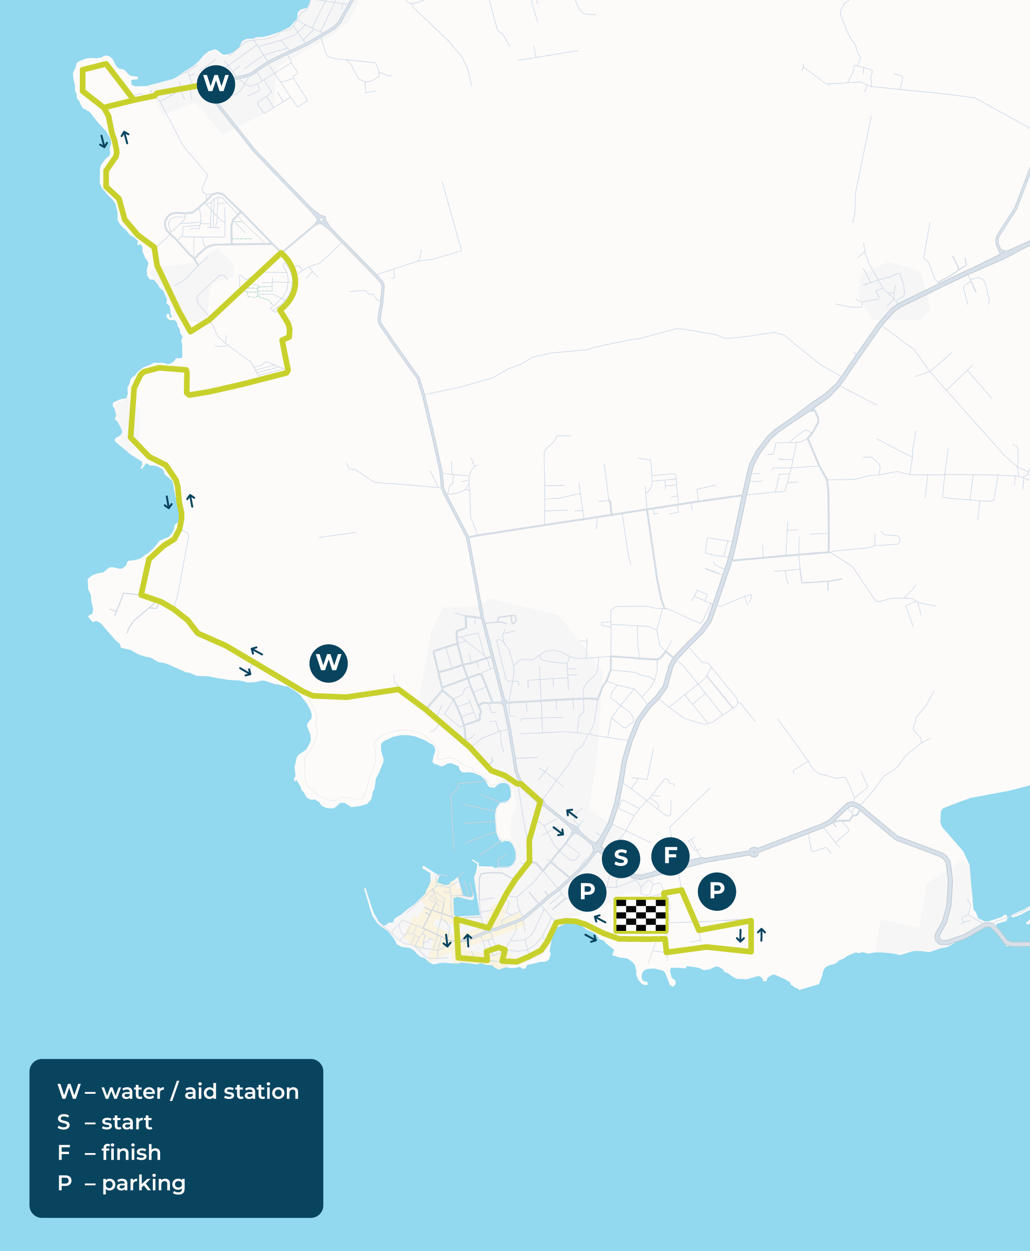
beschrieben.

10 km-LAUF
Der 10 km-Lauf ist ein Straßenlauf mit einer Gesamtlänge vom 10 000 m. Der Lauf besteht aus einer Runde mit einer Länge von 10 km und die Strecke wurde offiziell vom Kroatischen Leichtathletikverband gemessen.

Start/Ziel: vor dem Hotel Aminess Vival Maestral
Start des Laufs: 11:00 Uhr
Kontrollpunkt: 5 km

Wichtige Hinweise:
Am Lauf können alle Teilnehmer mitmachen, die am Tag des Laufs mindestens 16 Jahre alt sind.
Es gelten Regeln und Verantwortungen wie unter TEILNAHMEBEDINGUNGEN
beschrieben.

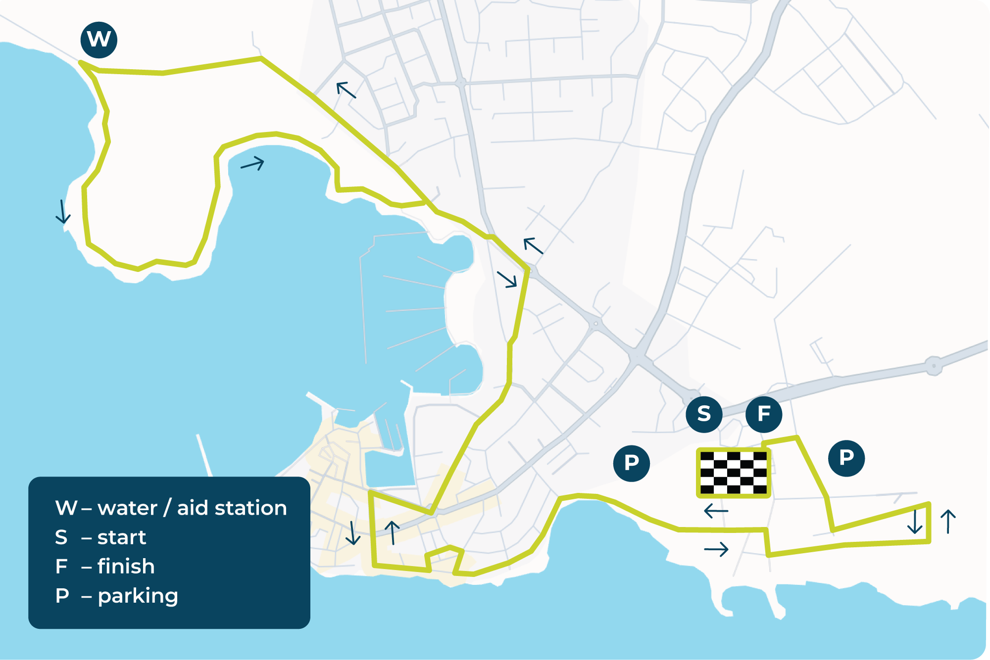

5 km- LAUF

Der 5 km Lauf ist ein Straßenlauf mit einer Gesamtlänge vom 5 000 m. Der Lauf besteht aus einer Runde mit einer Länge von 5 km und die Strecke wurde offiziell vom Kroatischen Leichtathletikverband gemessen.

Start/Ziel: vor dem Hotel Aminess Vival Maestral
Start des Laufs: 11:30 Uhr
Kontrollpunkt: 2,5 km

Wichtige Hinweise:
Am Lauf können alle Teilnehmer mitmachen, die am Tag des Laufs mindestens 10 Jahre alt sind.
Es gelten Regeln und Verantwortungen wie unter TEILNAHMEBEDINGUNGEN
Beschrieben.

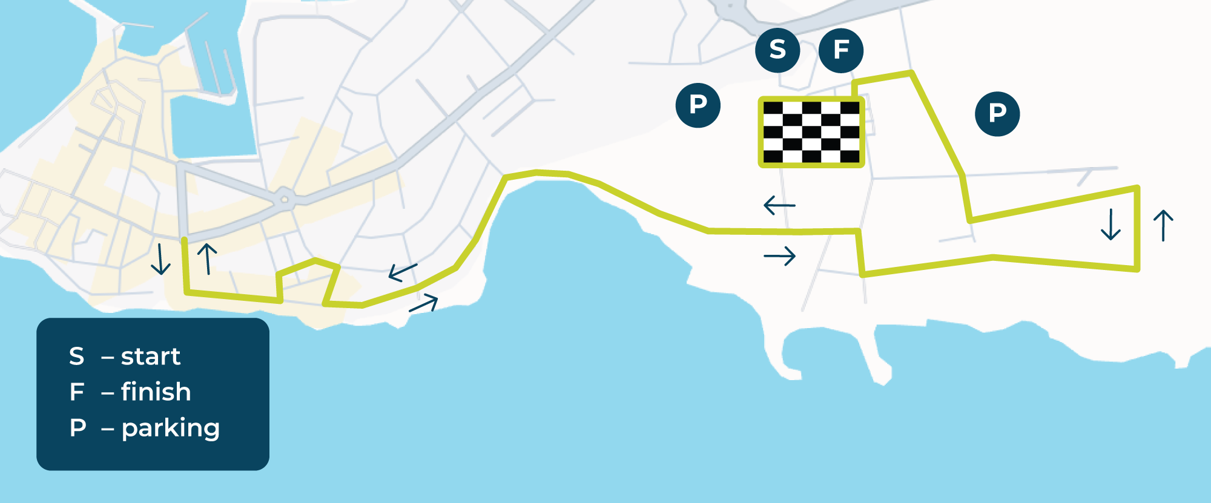

ALTERSKATEGORIEN FÜR ALLE RENNEN
Männer und Frauen:
• bis 19 Jahre
• 20 bis 29 Jahre
• 30 bis 39 Jahre
• 40 bis 49 Jahre
• 50+ Jahre
Kinderlauf FUN RUN
Der Kindelauf ist ein nicht wettbewerblicher Lauf für Kinder von 3 bis 8 Jahren und 9 bis 10 Jahren, der vor dem Hotel Aminess Vival Maestral stattfindet. Der Lauf besteht aus einer Runde um den Parkplatz vor dem Hotel Aminess Vival Maestral für Kinder von 3 bis 8 Jahren und zwei Runden für Kinder von 9 bis 10 Jahren.

Start/Ziel: vor dem Hotel Aminess Vival Maestral
Start des Laufs: 10:30 Uhr

Wichtige Hinweise:
Am Lauf können alle Teilnehmer mitmachen, die am Tag des Laufs mindestens 3 Jahre alt sind.
Für diesen Lauf ist keine Registrierung erforderlich.

STRAFGEBÜHR

 | STRAFGEBÜHR |  |  |  | KATEGORIE
LAUF | 01.04. – 17.05. | 18.05. - 30.08. | 31.08. - 15.11. | am Tag | M | Ž
5 km | 20 € | 28 € | 36 € | 40 € | + | +
10 km | 25 € | 33 € | 41 € | 50 € | + | +
21 km | 35 € | 45 € | 50 € | 60 € | + | +
FUN RUN | GRATIS | GRATIS | GRATIS | GRATIS
* Die Zahlung erfolgt in EUR.
* Läufer, die sich bis zum 01.10. anmelden und zahlen, erhalten das T-Shirt in der gewünschten Größe

Die Startgebühr beinhaltet:
Organisation des Laufs, Geschenk, Startnummer, Finisher-Medaille, ärztlicher Bereitschaftsdienst, Getränke an den Erfrischungsstationen, Mittagessen und Getränk nach dem Lauf.

ANMELDUNGEN:
Die Anmeldungen zum Lauf enden am 15.11.2026. um 24:00 Uhr.
Anmeldungen können Online, über die Website www.goadria.com.
Die Teilnahmegebühr können Sie online über die Website www.goadria.com einzahlen, oder aber am Tag des Laufes am Start bis 10:00 Uhr.
Jeder Läufer kann sich nur für einen Lauf anmelden.

Die Anmeldung zum Lauf ist nur gültig mit ausgefüllter Reservierung und der Einzahlung der Startgebühr spätestens bis zum 15.11.2026. um 24:00 Uhr.

Läufer können sich auch am Tag des Laufs anmelden, jedoch am Start bis 10:00 Uhr. Wir garantieren kein Geschenk für Läufer, die sich am Tag des Rennens anmelden und die Anmeldegebühr bezahlen.

Jeder Teilnehmer bestätigt mit seiner Anmeldung, dass er auf eigene Verantwortung am Rennen teilnimmt, dass er mit den Regeln und Vorschriften des Rennens vertraut ist, die er einhalten wird, und dass er sich der möglichen Risiken bewusst ist, die diese Veranstaltung mit sich bringt. Mit seiner Anmeldung bestätigt der Teilnehmer, dass er gesund ist und in entsprechender psycho-physischer Kondition,

die für diese Art von Wettbewerb notwendig ist. Der Teilnehmer, der sich für den Lauf anmeldet, muss volljährig sein und über eine Gesundheitsversicherung verfügen.

RÜCKERSTATTUNG DER STARTGEBÜHR
Eine Rückerstattung der Startgebühr ist nicht möglich.

ABHOLUNG DES STARTPAKETS:
- Samstag 28.11. von 14:00 Uhr bis 18:00 Uhr an der Rezeption des Hotels Aminess Vival Maestral
- Am Tag des Laufs 29.11. von 08:30 Uhr bis 10:00 Uhr vor dem Hotel Aminess Vival Maestral

PARKPLATZ:
Der Parkplatz befindet sich bei der Sporthalle und ist für alle Teilnehmer des Laufs kostenlos.

PREISE*:

Halbmarathon 21 km
Preise für den 21 km Hauptlauf für die Kategorien Männer und Frauen:

1. Platz: 2 Nächte im Aminess Objekt 3* oder 4* für 2 Personen mit Halbpension
2. Platz: Eintritt in die Spa-Zone des Wellnesscenters im Hotel Aminess Vival Maestral, Geschenkpaket
3. Platz: Sponzor Geschenkpaket

10 km-Lauf
Preise für den 10 km-Lauf für die Kategorien Männer und Frauen:

1. Platz: 2 Nächte im Aminess Objekt 3* oder 4* für 2 Personen mit Halbpension
2. Platz: Eintritt in die Spa-Zone des Wellnesscenters im Hotel Aminess Vival Maestral
3. Platz: Sponzor Geschenkpaket

5 km-Lauf
Preise für den 5 km-Lauf für die Kategorien Männer und Frauen:

- Platz: Mittagessen für 2 Personen im Restaurant Oliveto, Aminess Vival Maestral hotel Novigrad
- Platz: Eintritt in die Spa-Zone des Wellnesscenters im Hotel Aminess Vival Maestral
- Platz: Sponzor Geschenkpaket

*Vorbehaltlich der Bedingungen und Anweisungen, die im Gewinnergutschein angegeben sind.

Alterskategorien
Der Preis wird für den 1. Platz in jeder Alterskategorie, sowohl in der Männer- als auch in der Frauenkategorie, vergeben.

HAFTUNGSAUSSCHLUSS DES VERANSTALTERS
Jeder Teilnehmer/jede Teilnehmerin erklärt durch seine/ihre Anmeldung und Teilnahme, dass er/sie die nachstehenden Bedingungen akzeptiert:
- Mit der Anmeldung und Teilnahme bestätigt der Teilnehmer, dass er am Rennen ausschließlich auf eigene Verantwortung teilnimmt und sich bewusst ist, dass die Teilnahme an diesem Rennen potenzielle Gefahren birgt, einschließlich des Risikos verschiedener Arten von körperlichen Verletzungen und möglicher Todesfälle.
- Der Teilnehmer akzeptiert, dass der Veranstalter nicht für Schäden jeglicher Art verantwortlich ist, die ihm durch die Teilnahme am Wettkampf entstehen, sei es direkt oder indirekt, separat oder in Verbindung, verursacht durch eigene Fahrlässigkeit oder Schuld oder durch Fahrlässigkeit oder Schuld anderer Teilnehmer oder Dritter, vor, während oder nach dem genannten Wettkampf.
- Der Teilnehmer ist verantwortlich für jegliche Schäden gegenüber Dritten, die er durch eigene Fahrlässigkeit oder Schuld verursacht oder zu denen er beigetragen hat.
- Der Teilnehmer ist verpflichtet, während des Rennens sowie unmittelbar davor und danach die offiziell veröffentlichten Regeln, Anweisungen für sicheres Verhalten und die vom Veranstalter herausgegebenen Teilnahmebedingungen einzuhalten, ebenso wie die Anweisungen der Schiedsrichter, Ordner und sonstigen am Rennen beteiligten Personen vor Ort.
- Der Teilnehmer verzichtet auf das Recht, den Veranstalter gerichtlich auf Entschädigung jeglicher Art für Schäden, die durch die Teilnahme am Rennen entstehen, zu verklagen.

TEILNAHMEBEDINGUNGEN:

Alle Teilnehmer bestätigen mit ihrer Anmeldung und Teilnahme, dass sie auf eigenes Risiko am Rennen teilnehmen (bei Minderjährigen wird dies von einem Elternteil oder Erziehungsberechtigten bestätigt), dass sie mit den Rennregeln vertraut sind, die sie einhalten werden, und dass sie sich der potenziellen Gefahren bewusst sind, die diese Veranstaltung mit sich bringt, einschließlich des Risikos verschiedener Arten von Körperverletzungen und möglicher Todesfälle.
Mit der Anmeldung zum Rennen verzichtet der Teilnehmer auf die Möglichkeit, die Verantwortung auf den Veranstalter zu übertragen, und bestätigt seinen Gesundheitszustand sowie seine Bereitschaft, das Rennen zu beenden.
Der Veranstalter hat die medizinische Versorgung gemäß den Regeln für Straßenlaufveranstaltungen sichergestellt.
Eine Erfrischung ist am Start, während des Laufs im Einklang mit den Bestimmungen des International Association of Athletics Federation (IAAF) und des Kroatischen Leichtathletikverbands (Hrvatski Atletski Savez), die sich auf Straßenläufe beziehen, und im Zielbereich verfügbar. Im Zielbereich wird zusätzliche Erfrischung angeboten. Die Zeitmessung erfolgt per elektronischen Chips. Alle Resultate werden unmittelbar nach Abschluss des Laufs auf der offiziellen Webseite des Organisators veröffentlicht.

Alle Teilnehmer werden eine Netto (Start des Chips) und Brutto-Zeit (Zeit vom Startzeichen zum Lauf bis zum Einlauf des Teilnehmers ins Ziel) haben.
Die Startnummer wird ausschließlich an die Brust befestigt und muss während des gesamten Laufs sichtbar sein. Neben der Startnummer müssen die Teilnehmer während des gesamten Laufs den dazugehörigen Chip haben, da ohne diesen Ihre Platzierung im Lauf nicht registriert werden kann. Eine Missachtung der Regeln hat die Disqualifizierung des Teilnehmers zur Folge.
Das Zeitlimit beträgt 3:00 h (8:32/km).

Die inoffiziellen Resultate werden unmittelbar nach Abschluss des Laufs veröffentlicht. Das Recht auf Beschwerden dauert drei Tage ab Veröffentlichung der inoffiziellen Resultate. Nach Ablauf der Beschwerdefrist gelten die Resultate als offiziell.
Der Verkehr ist geschlossen und vor der ersten Teilnehmergruppe ist eine Fahrradbegleitung gesichert.
An Kreuzungen und kritischen Punkten deutet Sicherheitspersonal den Teilnehmern den Weg. Alle Teilnehmer am Lauf nehmen auf eigene Verantwortung teil und müssen auf der Strecke den Anweisungen des Sicherheitspersonals Folge leisten.

Wenn nicht anders angegeben werden die Regeln des Kroatischen Leichtathletikverbands, die mit dem Regelwerk des IAAF eingestimmt sind.

Mit der Anmeldung zum Lauf bestätigen die Teilnehmer, dass die angegeben Daten richtig sind und erlauben dem Organisator, diese ein Jahr nach dem Ende des Laufs zum Zweck der Organisierung und Promovierung des Events zu nutzen.
Der Veranstalter wird die Daten der angemeldeten Teilnehmer sowie die Ergebnisse des Rennens öffentlich bekannt geben.
Der Veranstalter wird die während des Rennens sowie unmittelbar davor und danach entstandenen Fotos zum Zweck der Promotion der Veranstaltung und des Veranstalters verwenden.

DER LAUF wird unabhängig vom Wetter abgehalten!

